Vaillant Group feiert Richtfest ihres Forschungs- und Entwicklungszentrums

Remscheid, 12. Oktober 2018 – Die Vaillant Group hat heute das Richtfest ihres Remscheider Forschungs- und Entwicklungszentrums gefeiert. Im Beisein zahlreicher Vertreter der Stadt Remscheid, der am Bau beteiligten Unternehmen und weiterer Gäste schlugen die drei Geschäftsführer der Vaillant Group symbolisch den letzten Nagel in einen Dachbalken.

Das Richtfest markiert den Abschluss der Rohbauarbeiten. Auch die Verbindungsbrücke des Forschungs- und Entwicklungszentrums zum angrenzenden Werk ist bereits fertiggestellt. Aktuell erfolgen der Innenausbau und die umfangreichen gebäudetechnischen Arbeiten.

Das Forschungs- und Entwicklungszentrum wird im fertigen Zustand aus drei Gebäudeteilen bestehen: zwei Verwaltungsgebäuden und einem Testcenter. Das Testcenter wird über 230 Prüfständen Platz bieten – davon allein 40 Prüfstände für Wärmepumpen. Damit entsteht für 54 Mio Euro am Remscheider Stammsitz der Vaillant Group eines der modernsten Forschungs- und Entwicklungszentren in Nordrhein-Westfalen.

Geachtet wurde dabei auch auf ein umfassendes energetisches Konzept. Der Heiztechnikspezialist nutzt die gesamte Abwärme seiner Prüfstände für die Beheizung der Gebäude und reduziert damit sowohl Energieverbrauch als auch CO₂-Emissionen.

Die Vaillant Group ist ein international tätiges Unternehmen mit Hauptsitz in Remscheid, Deutschland, das in den Bereichen Heiz-, Lüftungs- und Klimatechnik tätig ist. Als einer der weltweiten Markt- und Technologieführer entwickelt und produziert die Vaillant Group maßgeschneiderte Produkte, Systeme und erbringt Dienstleistungen für Wohnkomfort. Das Produktportfolio reicht von effizienten Heizgeräten auf Basis herkömmlicher Energieträger bis hin zu Systemlösungen zur Nutzung regenerativer Energien. Im Geschäftsjahr 2017 erzielte das Unternehmen, das sich seit seiner Gründung 1874 in Familienbesitz befindet, mit rund 13.000 Mitarbeitern einen Umsatz von rund 2,4 Mrd Euro.

------------------------------------------------------------------------------------------------------
Kontakt

Dr. Jens Wichtermann Telefon: 02191 18-2754
Direktor Unternehmenskommunikation, Mobil: 0175 2951810

Nachhaltigkeitsmanagement & Politik E-Mail: jens.wichtermann@vaillant-group.com

Vaillant Group Web : www.vaillant-group.com
42850 Remscheid

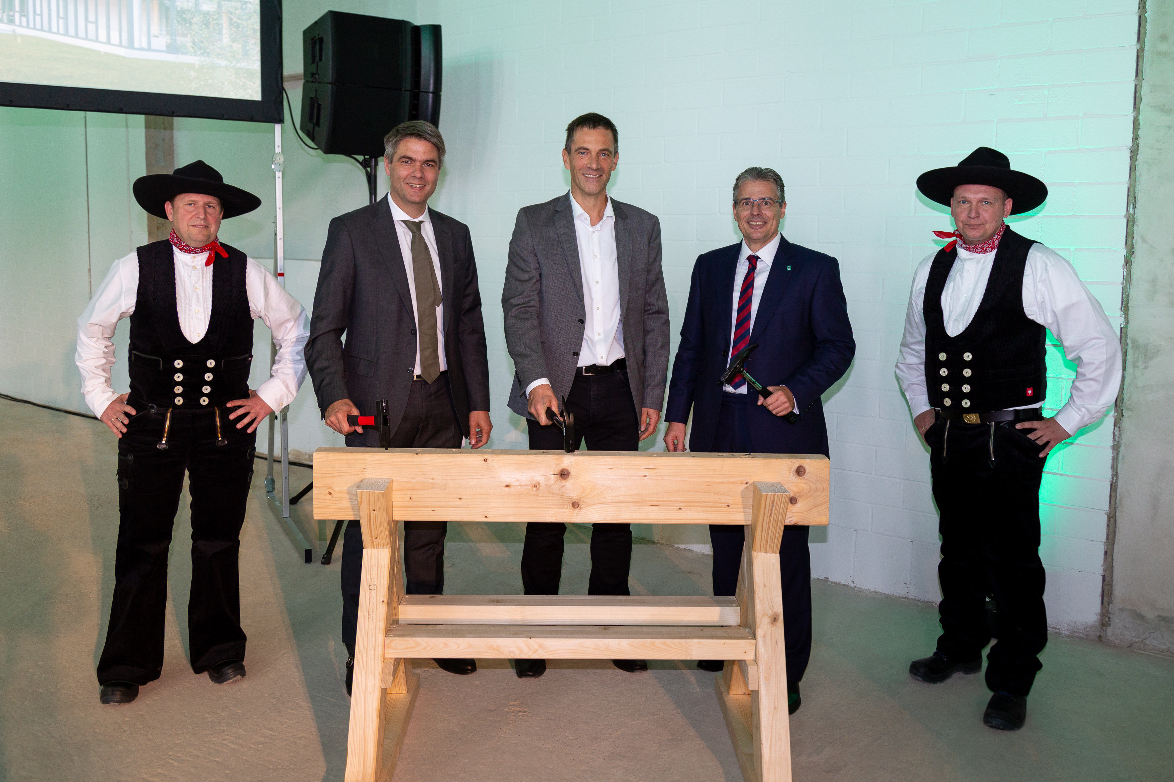

Bildunterschrift: Die Vaillant Group feiert Richtfest: Symbolisch schlugen die drei Vaillant Group Geschäftsführer Dr. Andree Groos (2. v. l.), Dr.-Ing. Norbert Schiedeck (Mitte) und Dr. Stefan Borchers (2. v. r.) den letzten Nagel in einen Dachbalken des neuen Forschungs- und Entwicklungszentrums.

Bildquelle: Vaillant Group

